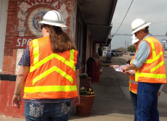
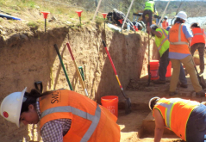
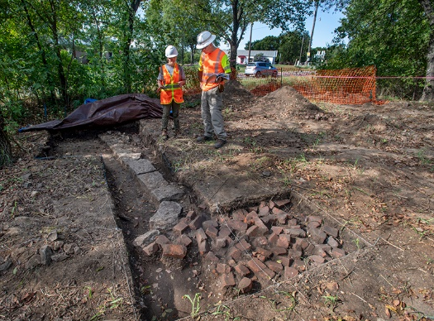
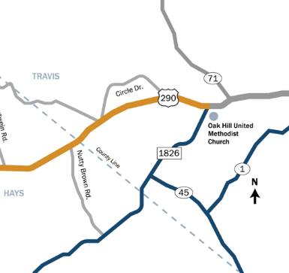
Estudio de campo
TxDOT contrata a empresas profesionales de consultoría medioambiental para que realicen estudios sobre recursos culturales. TxDOT supervisa a los consultores y examina la documentación presentada. Los consultores deberán contar con cierto grado de educación y experiencia previa en proyectos de TxDOT.

Estudio de campo
TxDOT contrata a empresas profesionales de consultoría medioambiental para que realicen estudios sobre recursos culturales. TxDOT supervisa a los consultores y examina la documentación presentada. Los consultores deberán contar con cierto grado de educación y experiencia previa en proyectos de TxDOT.
Descripción del proyecto
Lorem sed malesuada fermentum sodales. Quisque vitae enim risus. Nullam gravida eleifend eleifend nisl, aliquet mollis ipsum dictum non. Curabitur accumsan quis orci ac mattis. Vivamus ut diam purus. Donec nisl lorem, mollis a ullamcorper porta, laoreet ut nulla.
Ut non orci felis. Pellentesque non sapien vitae ipsum ornare pulvinar et id quam. Sed lobortis magna vitae dolor feugiat.
Lorem sed malesuada fermentum sodales. Quisque vitae enim risus. Nullam gravida eleifend nisl, aliquet mollis ipsum dictum non. Curabitur accumsan quis orci ac mattis. Vivamus ut diam purus. Donec nisl lorem, mollis a ullamcorper porta, laoreet ut nulla.
Estudios sobre recursos naturales
Antes de que TxDOT apruebe la construcción de un proyecto de transporte, su equipo de recursos culturales estudia cómo puede afectar el proyecto a lugares históricos y arqueológicos. El primer paso es identificar lugares conocidos y potencialmente importantes con una antigüedad de al menos 45 años dentro del área del proyecto, a través de un estudio de campo. Los resultados del estudio dan forma al proceso de planificación del proyecto.
Los estudios arqueológicos pueden incluir una o más de las siguientes tareas:
- Obtención del “derecho de entrada” a la propiedad privada para llevar a cabo el estudio
- Pruebas con pala
- Excavaciones
- Tamizados
- Excavaciones manuales o con máquina
- Análisis de laboratorio
Los estudios de recursos históricos incluyen documentación escrita y fotográfica de la carretera, además de investigación bibliográfica y local. Para cada propiedad, los estudios registran lo siguiente:
- Ubicación
- Fecha de construcción
- Estilo arquitectónico
- Si cumple con los requisitos para ser incluida en el Registro Nacional de Lugares Históricos

Contactos del proyecto
Ingeniero/gerente de proyectos del distrito
Nombre, correo electrónico, teléfono

Coordinador de medioambiente del distrito
Nombre, correo electrónico, teléfono

Historiador o arqueólogo de TxDOT
Nombre, correo electrónico, teléfono

Rastreador de proyectos
Consulte los proyectos de TxDOT por:
▪ Autopista
▪ Distrito TxDOT
▪ Condado o estado/distrito legislativo federal
Vaya a txdot.gov, palabra clave “Project Tracker” (Rastreador de proyectos).

Preguntas frecuentes

¿Qué es TxDOT?
Somos una empresa estatal dedicada a la planificación, el diseño, la construcción, el mantenimiento y la explotación de las instalaciones de transporte estatales, incluidas carreteras, puentes, vías navegables y aeropuertos de Texas.
¿Qué son los recursos culturales?
El término se refiere de forma colectiva a edificios, puentes, sitios arqueológicos, monumentos sagrados o religiosos, paisajes agrícolas y objetos como esculturas y señales viales.
¿Por qué TxDOT realiza estudios sobre recursos culturales?
Los estudios sobre recursos culturales ayudan a TxDOT a comprender mejor cómo un proyecto propuesto puede impactar sobre los edificios, lugares, paisajes, objetos o sitios que son relevantes en la prehistoria e historia de nuestro estado. Una vez que se identifican los recursos, TxDOT trabaja para diseñar proyectos de transporte que reducen los impactos negativos.
¿Por qué en TxDOT trabajan historiadores y arqueólogos?
El equipo de recursos culturales de TxDOT garantiza que la agencia cumpla con las leyes relacionadas con la preservación del entorno histórico construido y los recursos arqueológicos, como el caso de la Ley Nacional de Preservación Histórica y el Código de Antigüedades de Texas. El equipo se encarga de equilibrar el progreso con la necesidad de preservar recursos y lugares importantes.
¿Por qué se toman fotografías de mi propiedad?
Se debe a que estamos completando un estudio de los recursos culturales que quizás se vean afectados por un proyecto de transporte. Las fotografías son solo para el mantenimiento de registros. Todas las fotografías se toman desde la vía pública a menos que contemos con el permiso del dueño de la propiedad.
¿Por qué están excavando? ¿Qué ocurre con los objetos que se encuentran?
Las pruebas con pala ayudan a los arqueólogos a localizar los sitios arqueológicos. Son apenas invasivos, y el suelo siempre recupera su apariencia original, o lo más parecido posible. Si se encuentran objetos, TxDOT sigue las leyes federales y estatales para su cuidado. Todos los objetos encontrados en tierras públicas son gestionados por el estado de Texas y almacenados en instalaciones certificadas con fines de protección e investigación. Todos los objetos recuperados de una propiedad privada son restituidos al propietario una vez documentados.
¿Y si mi propiedad no es tan antigua?
TxDOT estudia propiedades con una antigüedad de 45 años o más.
¿Qué hace que una propiedad se considere histórica?
TxDOT busca propiedades con al menos 45 años de antigüedad y que tengan una conexión documentada con un acontecimiento histórico o persona destacada, o un diseño arquitectónico o de ingeniería destacado.
¿Quién decide si una propiedad se considera histórica?
Los historiadores y arqueólogos de TxDOT determinan si una propiedad es histórica luego de finalizar la investigación y el estudio de campo. Además estamos en contacto con la Comisión Histórica de Texas, las comisiones históricas de los condados y otros grupos estatales y locales interesados en la historia, la conservación histórica y la arqueología para contar con más información.
¿Qué ocurre si se determina que mi propiedad es histórica?
Las determinaciones de TxDOT sobre la importancia histórica tienen como fin planificar el transporte. No son designaciones formales y no requieren de ningún tipo de obligación de su parte. Aun así, le recomendamos que comparta información sobre la historia de su propiedad con nuestros arqueólogos e historiadores si se ponen en contacto con usted.
¿Cuánto tiempo suele requerir la planificación y construcción de un proyecto de transporte? ¿Dónde nos encontramos en el proceso?
El proceso de planificación puede llevar varios meses o años, esto depende del tamaño y complejidad del proyecto. Los estudios de recursos culturales son parte de la fase de “diseño y medioambiente” en la que TxDOT revisa los planes del proyecto con base en los posibles impactos medioambientales y en los aportes del público.
¿Mi propiedad será utilizada para el proyecto?
Si desea abordar los impactos del proyecto sobre su propiedad con TxDOT, comuníquese con los contactos del proyecto que aparecen en el anverso de esta ficha.
Más información sobre las responsabilidades medioambientales de TxDOT en txdot.gov, palabra clave “Environment” (Medioambiente).

Instrucciones: FAQ de la Administración de Recursos Culturales
La Administración de Recursos Culturales junto a la División de Asuntos Medioambientales (Environmental Affairs Division-Cultural Resources Management, ENV-CRM) del TxDOT creó esta ficha de preguntas frecuentes (Frequently Asked Questions, FAQ) para que el personal y los consultores de TxDOT la compartan con el público interesado en el trabajo de administración de recursos culturales. El formulario puede ser distribuido en reuniones, enviado por correo con las solicitudes de derecho de entrada (right of entry, ROE) o entregado a los propietarios al completar el estudio de campo.
1) La primera cara del formulario se puede personalizar y deberá incluir información específica del proyecto. Complete las siguientes secciones:
- Título del proyecto
- ubicación
- Descripción del proyecto
- Mapa del proyecto
- Contactos del proyecto
Estas secciones están resaltadas en el documento para señalar que son editables. El resaltado desaparecerá cuando imprima el formulario o lo guarde como PDF.
2) No imprima esta página.
División de Asuntos Medioambientales de TxDOT
422-02-tem

